1) без применения объектов синхронизации
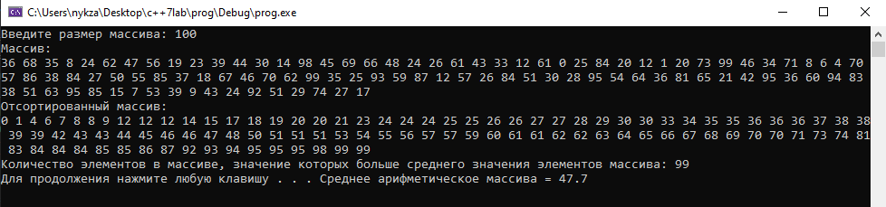
2) с применением объектов синхронизации
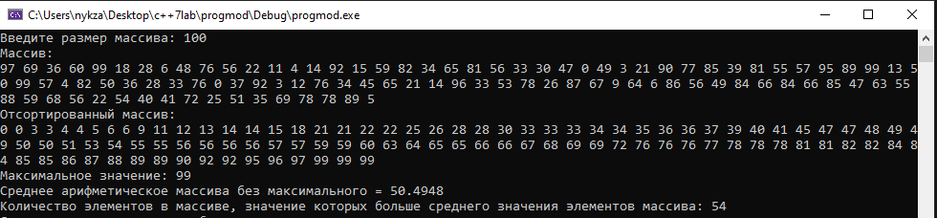

Вывод:В данной работе можно наблюдать ,как в первой программе ,без объекта синхронизации произошёл ,так называем баг программы . После завершение потока Main , программа выводит , строку о завершении , но после появляется поток Worker . С добавлением синхронизации критической секции проблема с потоками исчезает , говорит нам о том , что первая программа , работает асинхрона , вторая синхрона .

